“网上招聘系统”项目方案

团队成员：程绮轩、许天祺、吴瑜恒

一、软件项目质量管理方案
1 导言
  - 目的
为规范《网上招聘系统》项目质量管理工作，明确质量管控要求、职责、分工及工作流程，确保项目交付成功符合项目需求说明书，保障系统功能完整、性能稳定、界面友好、数据安全，提升项目质量水平，降低质量风险，顺利完成项目验收，特制定本质量管理方案。
  - 范围
本方案适用于《网上招聘系统》项目全生命周期的质量管理工作。
  - 编写说明
本方案结合《网上招聘系统》项目实际业务需求、性能要求及软件项目管理课程实验三要求编写，参考软件项目质量管理相关标准，明确了质量管理的各项流程和措施。
  - 术语定义
PMO：项目管理办公室，负责统筹协调项目管理相关工作，制定项目管理标准、规范流程，为项目团队提供支持与指导，监督项目执行情况，确保项目目标达成，适配本3人小型项目的管理需求。
QA：质量保证，是为了提供信用，证明项目将会达到有关质量标准而开展的有计划、有组织的工作活动。
SQA：软件质量保证，是贯穿软件项目全生命周期的系统性活动，通过制定质量标准、规范流程、开展过程审核与监督，确保软件产品和项目实施过程符合既定质量要求，预防质量缺陷的产生。
  - 引用标准
《软件项目管理案例教程 第4版》
《软件项目管理实验指导书-2024版》
  - 版本更新记录
版本号 | 更新日期 | 更新说明 | 负责人
V1.0 | 2026.4.8 | 首次编制本质量管理方案，涵盖模板所有要求及项目实际需求 | 程绮轩

2 质量目的
质量管理客观地核实软件项目的实施行动与开发的产品遵从于对应的要求、过程描述、标准及规程，提前发现并排除项目中存在的问题和缺陷，保证项目的实施质量，具体目标包括：
- 通过监控软件开发过程来保证产品质量。
- 保证开发的软件和软件开发过程符合相应标准与规程。
- 保证软件产品、软件过程符合相应标准与规程。
- 确保项目组制定的计划、标准和规程适合项目组需要，同时满足评审和审计需要。
3 质量管理职责
质量管理涉及的主要角色包括项目经理、项目质量管理员、PMO质量管理专员。各角色的职责范围如表1所示。
表1 质量管理角色职责表
角色名称 | 职责范围
项目经理 | 负责审核本项目质量监控流程、质量管理办法；负责本项目所有交付物的中间文档、最终文档的内容的质量；负责本项目质量评估问题的改善行动计划的执行，针对项目质量管理员提出的不符合问题协调项目组成员进行整改
项目质量管理员 | 制定质量管理方法、质量评估计划和标准；按照质量评估计划，执行项目质量评估，登记质量问题表，并形成质量评估报告；根据项目需要，参与质量评估小组，进行项目关键交付物的评估；组织制定质量评估问题的改善行动计划，并指导和监控行动计划的有效执行
PMO质量管理专员 | 根据PMO发布的质量管理方法，协助项目组制定项目质量管理计划；根据质量评估活动发现的问题和缺陷，组织个项目组制定改善行动计划；制定整体工程项目群的质量评估计划；支持PMO对各项目的评估检查工作；根据项目组质量改善计划指导质量改善行动

4 质量管理流程
本项目的质量管理流程贯穿项目全生命周期，包含质量计划、质量评估及质量改善三个核心阶段。质量管理流程如图1所示。
流程说明：
质量管理计划：
- 依据项目进度计划确定要评审的活动和审计的产品。
- 确定QA评审和审计的方式及所需资源。
- 根据项目情况、历史经验确定QA工作重点。
- 必要时QA根据项目情况调整QA计划
质量评估：
- 确定项目每个阶段质量评估的指标。
- 依据QA计划中确定的评审和审计方式执行计划中的QA活动，并保证计划中标注为工作重点的活动和工作产品的评审和审计活动正常执行。
- 把评审、审计活动记录、发现的不符合的问题记录到QA计划中。
- QA根据问题等级判断标准确定问题的等级。
质量改善：
- QA向负责人报告不符合问题，协商解决措施，并将措施记录到QA计划中。
- QA针对重大问题制定改善行动计划并报PMO管理专员批准。
- 跟踪不符合问题的解决措施，直到问题解决。
- 定期对不符合问题的数据进行统计分析，并提出解决措施。
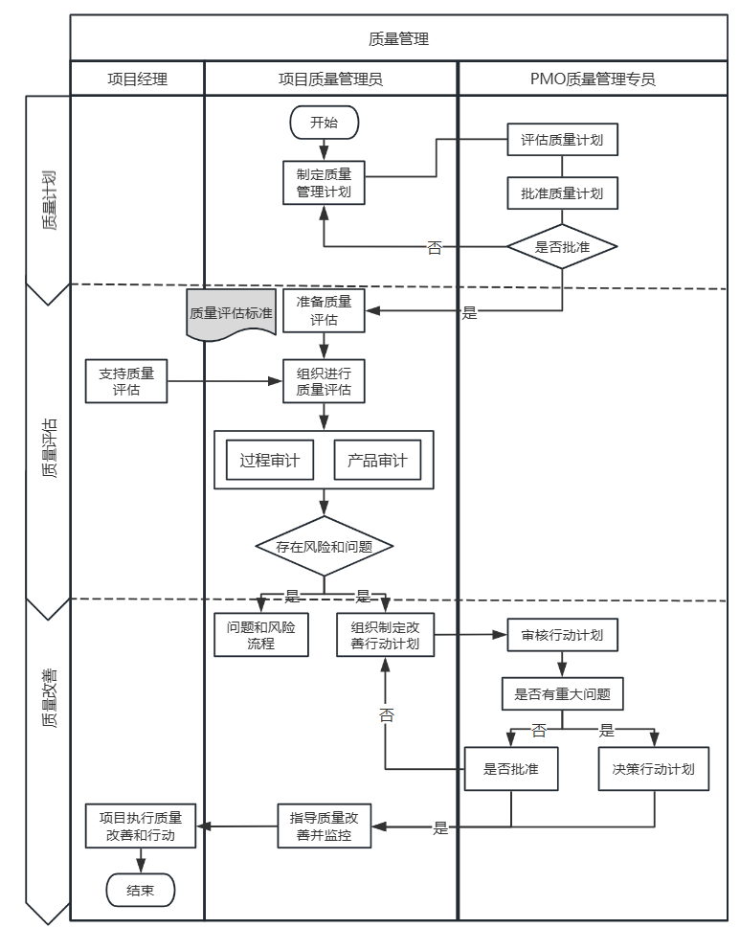
图1 质量管理流程图
质量周报：
- 统计本周发现的和上周遗留下来的不符合问题。
- 记录本周的主要工作内容。
- 记录本周的主要问题及解决措施。
- 总结本周的工作经验，提出对QA工作的意见和建议。
- 制定下周的工作计划。
5 质量活动
项目质量管理员根据质量管理计划和事件触发的形式定期进行过程审计和产品审计，发现不符合问题并记录，跟踪并监控直至问题解决，对影响重大的问题进行上报、协商及处理。
5.1 过程审核
识别进行审核的过程、活动，并识别验证的标准，确定审核的时间。QA验证项目活动需遵循适当的规程。需进行审核的过程如表2所示。
表2 过程审核计划
阶段 | 对象 | 执行过程 | 每周 | 每月 | 事件驱动
启动 | 项目启动 | 下达项目任务书 |  |  | √
 |  | 召开项目启动会议 |  |  | √
 |  | 建立配置管理库 | √ |  | √
 | 项目计划 | 项目过程定义 |  |  | √
 |  | 进行任务分解 |  |  | √
 |  | 制定项目进度表 | √ |  | √
 |  | 进行项目估计 | √ |  | √
 |  | 制定质量管理计划 |  | √ | √
 |  | 制定风险计划 |  |  | √
 |  | 制定配置管理计划 |  |  | √
 |  | 完成项目计划 |  |  | √
 |  | 制定测试计划 | √ |  | √
 |  | 制定SQA计划 |  |  | √
 |  | 项目计划管理评审 | √ |  | √
需求 | 客户需求开发 | 获得和确认需求 |  |  | √
 | 软件需求开发 | 软件需求开发 | √ |  | √
 |  | 软件需求评审 |  |  | √
 |  | 建立软件需求基准 |  |  | √
设计 | 架构设计 | 决策分析启动标准策划 |  |  | √
 |  | 决策分析 |  |  | √
 |  | 进行架构设计 | √ |  | √
 |  | 架构设计评审 |  |  | √
 |  | 建立架构设计基准 |  |  | √
 | 系统测试设计 | 系统测试计划 |  |  | √
 |  | 测试设计评审 | √ |  | √
 |  | 建立系统测试基准 |  |  | √
 | 集成测试设计 | 集成测试设计 | √ |  | √
 |  | 测试设计评审 |  |  | √
 |  | 建立集成测试基准 |  |  | √
 | 系统设计 | 进行系统设计 |  |  | √
 |  | 系统设计评审 | √ |  | √
 |  | 建立系统设计基准 |  |  | √
开发 | 编码 | 编码 |  |  | √
 |  | 系统集成 |  |  | √
 |  | 代码评审 |  |  | √
测试 | 集成测试 | 进行集成测试 |  |  | √
 |  | 错误修正 |  |  | √
 | 系统测试 | 进行系统测试 |  |  | √
 |  | 错误修正 | √ |  | √
试运行 | 产品发布 | 集成待发布产品 |  |  | √
 |  | 版本确认 | √ |  | √
 |  | 产品发布 |  |  | √
 | 现场实施 | 软件交付 |  |  | √
 |  | 安装调试 |  |  | √
 |  | 验收测试 |  |  | √
 |  | 客户培训 |  |  | √
 | 试运行 | 试运行 |  |  | √
 | 系统验收 | 验收准备 |  |  | √
 |  | 验收实施 |  |  | √
管理 | 实施总结 | 实施总结 |  |  | √
 | 里程碑总结 | 里程碑总结 |  |  | √
 |  | 里程碑总结评审 | √ |  | √
 | 项目总结 | 项目总结 |  |  | √
 |  | 项目总结评审 |  |  | √
 | 管理活动 | 项目周报填写 |  | √ | √
 |  | 个人日报填写 |  | √ | √
 |  | 项目例会 |  | √ | √
 |  | 配置管理 |  |  | √
 |  | 项目度量 |  |  | √

5.2 产品审计
QA对软件开发过程中创建的工作产品经选择后进行审核，以验证是否符合适当的标准。进行审计的工作产品如表3所示。
表3 产品审计计划
阶段 | 对象 | 执行过程 | 每周 | 每月 | 事件驱动
启动 | 项目启动 | 项目任务书 |  |  | √
 |  | 项目配置管理库 | √
 | 项目策划 | 项目计划 | √ |  | √
 |  | 项目进度表 | √
 |  | 项目估计书 | √
 |  | 评审计划 |  |  | √
 |  | 测试计划 |  |  | √
 |  | QA计划 |  |  | √
 |  | 管理评审记录 | √
 |  | 配置管理计划
需求 | 客户需求开发 | 业务提供的需求文档 |  |  | √
 |  | 需求确认书 |  |  | √
 | 软件需求开发 | 需求规格 | √
 |  | 需求用例
 |  | 软件需求评审记录 |  | √
 |  | 软件需求基准 |  |  | √
 |  | 更新后的配置管理计划 |  |  | √
 |  | 架构设计 | √
 |  | 架构设计评审记录 |  |  | √
 |  | 架构设计基准 |  |  | √
 |  | 更新后的配置管理计划 |  |  | √
 | 系统测试设计 | 测试大纲 | √
 |  | 测试用例 | √
 |  | 系统测试设计评审记录 |  | √
 |  | 系统测试基准 | √
 |  | 更新后的配置管理计划
 | 集成测试设计 | 测试用例 | √
 |  | 集成测试设计评审记录 | √
 |  | 集成测试基准 |  |  | √
 |  | 更新后的配置管理计划 |  |  | √
 | 详细设计 | 系统设计 | √
 |  | 系统设计评审记录 |  |  | √
 |  | 系统设计基准 | √
 |  | 更新后的配置管理计划 |  |  | √
开发 | 编码 | 源代码 | √
 |  | 集成构成方案 | √
 |  | 用户手册 |  |  | √
 |  | 代码评审记录 |  | √
测试 | 集成测试 | 测试问题卡 | √
 |  | 测试总结报告 | √
 |  | 修正后的源代码 |  | √
 | 系统测试 | 测试问题卡 |  | √
 |  | 测试总结报告
 |  | 修正后的源代码
试运行 | 产品发布 | 集成的软件产品 | √
 |  | 产品发布表 | √
 |  | 更新后的配置管理计划 |  |  | √
 |  | 待发布的软件产品 |  |  | √
 | 现场实施 | 软件交付书 |  |  | √
 |  | 软件安装记录 |  |  | √
 |  | 测试问题卡 |  |  | √
 |  | 实施问题记录表 |  |  | √
 |  | 客户培训培训计划 |  |  | √
 |  | 客户培训课程反馈表 |  |  | √
 |  | 客户培训培训资料 |  |  | √
 |  | 客户培训培训记录 |  |  | √
 | 试运行 | 实施问题记录表 | √
 | 系统验收 | 验收申请 |  |  | √
 |  | 项目验收报告 |  |  | √
管理 | 实施总结 | 软件实施总结报告 |  |  | √
 | 里程碑总结 | 里程碑总结报告 | √
 |  | 里程碑总结报告管理评审记录 |  |  | √
 | 项目总结 | 项目总结报告 |  |  | √
 |  | 测试总结报告 |  |  | √
 |  | 更新后的项目计划 |  |  | √
 |  | 项目总结报告管理评审记录 |  |  | √
 | 管理活动 | 项目周报 |  |  | √
 |  | 个人日报 |  |  | √
 |  | 项目例会会议记录 |  |  | √
 |  | 配置库管理计划 |  |  | √
 |  | 项目计划、度量计划 |  |  | √
二、软件项目团队管理方案
1 团队人员资源计划
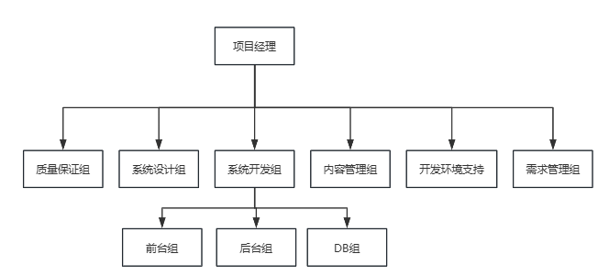
图4 项目组织结构图
《网上招聘系统》项目实施过程中无跨项目兼职，并且聚焦网上招聘系统单一项目的交付，因此本项目的组织结构为项目型组织结构，如图4所示。
其中：
项目经理：
- 负责项目实施的组织、规划和管理。
- 负责项目实施的资源组织协调。
- 负责项目计划的维护。
- 负责定期向上级的工作报告。
- 负责网站系统的提交。
系统设计组：
- 负责网站系统实现的设计。
- 负责Data Modeling的设计。
- 负责页面结构、COM和数据库的设计。
- 负责测试案例的评审。
系统开发组：
- 负责网站系统的开发。
- 负责页面、COM和数据库的开发。
- 负责网站系统的集成和调试。
内容管理组：
- 负责内容管理环境的建立。
- 过程定义和维护。
- 负责网站内容的处理、确认和维护。
质量保证组：
- 负责根据过程规范制定检查表，按阶段控制项目开发过程。
- 负责项目的配置管理。
- 负责测试案例的设计。
- 负责网站系统的测试。
开发运行环境支持组：
- 负责开发环境、内容管理环境和QA环境的建立。
- 协助开发人员进行系统安装和配置。
需求管理组：
- 负责KFL的定义。
- 负责网站业务流程的定义和维护。
- 负责Page Flow定义。
- 负责项目的需求管理。
该项目的项目管理由许天祺负责，技术管理由吴瑜恒负责，需求管理由程绮轩负责，网站内容开发由程绮轩负责。具体各组织人员组成如表5所示。
表5 项目角色定义
角色 | 负责人 | 参与人
项目管理者 | 许天祺
系统设计组 | 许天祺 | 程绮轩
系统开发组- DB | 许天祺 | 程绮轩、吴瑜恒
系统开发组-前台 | 程绮轩 | 许天祺、吴瑜恒
系统开发组-后台 | 吴瑜恒 | 许天祺、程绮轩
CM组 | 程绮轩 | 许天祺、吴瑜恒
质量保证组-QA | 程绮轩
质量保证组-SCM | 吴瑜恒
质量保证组-测试 | 吴瑜恒 | 程绮轩、许天祺
需求管理组 | 程绮轩 | 许天祺
开发运行环境支持组 | 吴瑜恒
2 项目干系人计划
项目干系人计划如表6所示。
表6 项目干系人计划
序号 | 姓名 | 项目角色 | 核心职责
0 | 许天祺 | 项目经理 | 统筹项目全生命周期管理，制定项目计划、把控进度与质量，对接需求方，协调团队成员，审批项目方案及变更，对项目交付成果负总责，兼任质量负责人相关工作。
1 | 程绮轩 | 内容与支持负责人 | 负责项目相关内容整理、文档归档与更新，承担沟通支持、需求对接辅助工作，兼任文档管理员、沟通协调相关职责，配合项目经理推进项目落地。
2 | 吴瑜恒 | 技术负责人 | 负责系统架构设计、代码开发、技术难题解决，开展技术层面质量检查，跟踪缺陷整改，兼任系统架构师、质量检查员相关职责，确保技术环节合规达标。

三、软件项目交流方案
项目交流分为外部协调与内部沟通两部分。
1 外部协调
对于外部协调，应注意以下两点：
- 原则上由合同管理者负责与客户进行协调。为减少交流成本，项目人员也可直接与用户联系，但必须将联系内容通报合同管理者和项目助理，并由项目助理记入沟通记录。
- 建立周三、周五定期报告制度，由项目管理者向客户进行工作汇报，报告内容包括项目进展状态、下步安排、项目管理问题协商等。联系方式为E-mail，突发事件可通过电话联系。E-mail标识：WeeklyReport-mmdd，其中mmdd表示月日，使用两位数字表示，如0505表示5月5日。
2 内部沟通
在敏捷开发中，要进行频繁沟通，主要的3个沟通会议是每日站立会议(一般15分钟)、Sprint计划会议、Sprint复审会议。
（1）每日站立会议
会议时间：每天下班前开始。
会议目的：
- 协调每日任务，讨论遇到的问题
- 任务板能够帮助团队聚焦于每日活动之上，要在这个时候更新任务板和燃尽图。
基本要求：
- 项目团队所有人员参加。
- 每天15分钟，同样时间，同样地点
- 团队成员在聆听他人发言时，都应该想这个问题：“我该怎么帮他做得更快?”
- 项目经理不要站在团队前面或任务板旁边，不要营造类似于师生教学的气氛。
会议输出：
- 团队彼此明确知道各自的工作、最新的工作进度图、燃尽图。
- 得到最新的“本迭代产品状况”
（2）Sprint计划会议
会议时间：在每个迭代第一天召开。
会议目的：估算本次迭代的工作项，明确优先级排序，确定本次迭代的Sprint提交结果，给出设计方案，估算本次Sprint的工作量。
会议内容：
- 该会议的工作以分析为主，目的是详细理解最终用户到底要什么，产品开发团队可以从该会议中详细了解最终用户的真实需要，决定他们能够交付哪些东西。
- 产品开发团队可以为他们要实现的解决方案完成设计工作，团队知道如何构建当前Sprint中要开发的功能。
- 估算本Sprint迭代的产品任务列表
会议输出：
- 产品条目的用户验收测试。
- 架构设计图。
- 经过估计和排序的产品任务列表。
（3）Sprint复审会议
会议时间：Sprint结束。
会议目的：向最终用户展示工作成果，得到用户的反馈，并据此创建或表更列表条目。
基本内容：
- 让参与者试用团队展示的新功能。
- 有可能发布的产品增量，由团队展示。
会议输出：
- 用户的反馈。
- 更新的产品任务列表。
3 沟通方式说明
为保证项目管理的有效进行，建立沟通事件记录通报制度，事件包括与用户的电话记录，各方建议等。事件记录由项目助理负责，并于每周三和周五提交项目管理者。
（1） 邮件沟通
邮件沟通在项目实施过程中是使用最频繁的沟通方式，邮件沟通约定如下：
- 邮件收件人为对邮件内容必须知晓或对邮件必须反馈的人员。
- 邮件抄送人为对邮件内容了解或对邮件可以但不强制反馈的人员。
- 邮件收件人和抄送人的顺序依据组织架构内容，同组的人员放在一起，组内职级最高的人员决定小组位置，并列关系的组按先业务后信息的原则排列。
- 邮件主题“【”+ 组织结构名称 +“—”+邮件主题目“】”+邮件子题目。
- 邮件正文分为几种类型，邮件正文约定如下：
称谓，大家好

主要内容要清晰无歧义

落款 日期
联系方式
（2）电话沟通
电话沟通时要清晰无歧义。电话沟通的结果（如需要）可以以邮件方式记录后发给相关人员。
（3）文件沟通与口头沟通
文件沟通特指通过纸质文件进行沟通的方式，在满足公司纸质文件流转规定的同时尽快推进。口头沟通时，遇到争议暂无法解决的问题，先记录下来之后讨论。口头沟通的结果（如需要）可以以邮件方式记录后发给相关人员。
四、软件项目配置管理方案
- 导言
1.1 目的
本文档的目的是为“网上招聘系统”项目的配置管理过程提供一个实施规范，作为项目配置管理的依据和指南。
  - 范围
本方案适用于“网上招聘系统”项目的配置管理过程。本文档定义了配置管理的步骤和工作产品。
  - 编写说明
SCM：软件配置管理的缩写。
VM：版本管理的缩写。
VMG：版本管理组的缩写。
  - 术语定义
无。
  - 引用标准
《软件项目管理案例教程 第4版》
《软件项目管理实验指导书-2024版》
  - 版本更新记录
版本号 | 更新日期 | 更新说明 | 负责人
V1.0 | 2026.4.8 | 首次编制本配置管理方案 | 程绮轩
- 配置管理流程
本项目配置管理流程如图7所示，首先进行配置管理计划，并据此搭建配置计划中所需要的配置环境，同时确定配置管理活动，包括配置项标识，建立基线，编写配置状态报告，执行配置审计，确定变更控制管理。
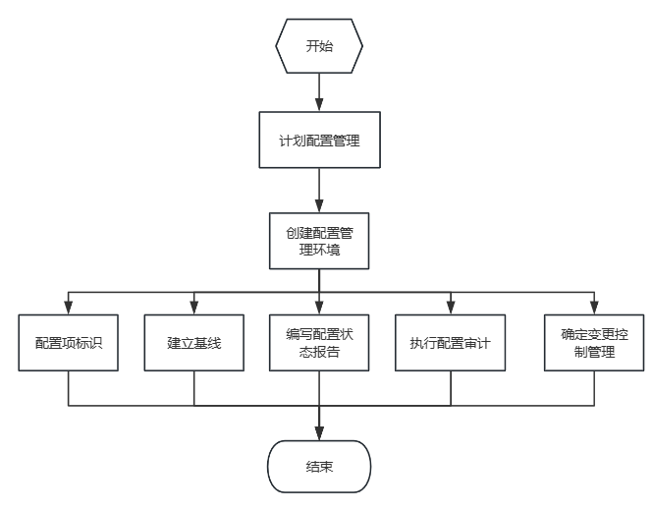
图7 配置管理流程图
- 配置项标识
本项目的配置项标识即文件名规则，如图8所示，包括5个部分，如BUPT-Med-RM-SRS-V1.0，其中第一部分BUPT代表企业名，第二部分Med代表项目名，第三部分RM代表项目阶段，第四部分SRS代表文档类型，第四部分V1.0代表版本号。
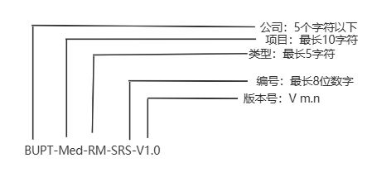
图8 配置项标识
- 配置库建立
建库程序如下：
- 确定纳入配置管理的工作产品（即基线产品）和不纳入配置管理的工作产品（即非基线产品）。
- 确定基线产品和非基线产品的命名规则。
- 采用VVS工具作为配置管理工具建立软件配置库，配置库的库结构以及相关基线如图9所示。
- 根据项目管理者的要求，对可以操作此配置库的项目人员进行授权，包括读、写等权限，如表10所示。
- 确定项目在配置库中的项目名，最好与项目标识一致。
- 此项目的配置管理者获得此项目名的最高权限。
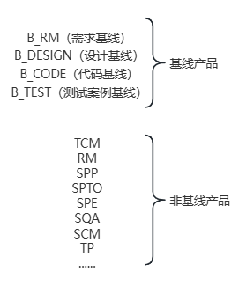
图9 配置库结构
表10 人员的对配置管理库的权限
组名 | 用户名 | 权限
项目管理者 | 许天祺 | 只读
开发组 | 许天祺、程绮轩、吴瑜恒 | 只读
SQA组 | 程绮轩 | 读、写
开发运行环境支持组 | 吴瑜恒 | 只读

- 入库程序
入库程序包括基线产品入库程序和非基线产品入库程序。
基线产品入库程序如下：
- 配置管理者将此配置项导入VVS库中对应项目的相应目录中，并进行版本标识，在描述栏给出一定的描述。
- 确定与此配置项关联的其他已知的产品（包括基线产品和非基线产品），并在基线状态表中增加此配置项的关联项，同时标识覆盖关系。
- 确定此配置项相关联的其他已知的基线的配置项，并在基线状态表中修改与此配置项关联的其他配置项的关联项，同时标识覆盖关系。
- （如果上一步骤可执行）生成基线状态记录表，并将基线状态记录表导入配置库中。
非基級产品入库程序如下：
- 配置管理者将此产品导入VVS库中对应项目的相应目录中，并进行版本标识、在描述栏给出一定的描述。
- 确定与此非基线产品关联的其他已知的基线产品的配置项，在基线关系表中修改这些基线的配置项的关联记录，同时标识覆盖关系。
- （如果上一步骤可执行）生成基线状态记录表，并将基线状态记录表导入VVS库。
- 出库程序
出库程序如下：
- 有权限读取此配置库的项目人员可以根据需求从配置库中以可读的方式导出相应的工作产品。
- 当某工作产品变更时，配置管理者以可写的方式将此产品从配置库导出，期间此工作产品不能以可写的方式出库，只能以可读的方式出库。
- 基线变更程序
基线变更程序如图11所示，当有新的需求变更产生时，对其进行需求变更的审核，如果审核通过之后则在下一个 Sprint中将其实现，如果没有通过则拒绝变更。
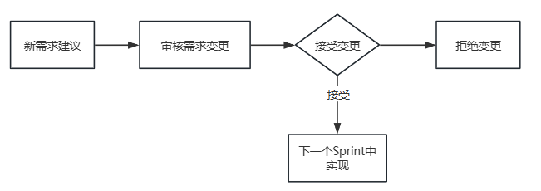
图11 变更流程
具体流程如下：
- 配置管理者收到基线修改请求后，在波及分析功能中，输入请求修改的配置项，生成与此配置项相关的波及关系表。
- 配置管理者将基线波及关系表提交给 SCCB，由 SCCB确定是否需要修改。如果需要修改，SC-CB 应根据波及关系表。确定需要修改的具体文件，并在波及分析表中标识出来。
- 配置管理将需要修改的文件按出库程序从配置库中出库。
- 项目人员将修改后的文件提交给配置管理者。
- 配置管理者将修改后的配置项按入库程序入配置库。
- 配置管理者按 SCCB 标识出的修改文件，由波及关系表生成基线变更记录表，并按入库程序入配置库。

